

**大塚製薬株式会社協力による**

**熱中症対策講座**





**正しい知識を学び、**

**今年の夏も乗り越えましょう！**





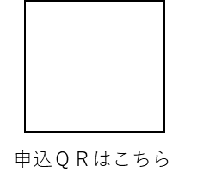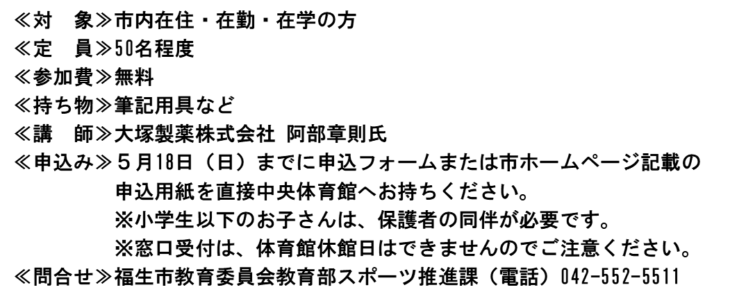

キリトリ

|  |  |  |  |  |  |  |
| --- | --- | --- | --- | --- | --- | --- |
| **No. 　 　　 ～熱中症対策講座申込書～** | | | | |  | |
| **フリガナ**  **氏　　名** |  | **年齢** | **歳** | | **性別**  (任意) | **男・女** |
|  |
| **住　　所** |  | | | | | |
| **電話番号** |  | | | | | |
| **団体名（複数名の場合）** |  | **参加人数（代表者含む）** | | **名　※団体の場合のみ** | | |
| ※令和７年５月31日実施の熱中症対策講座の参加を受付いたしました。  **受付印**  **押印**  ☆主催：福生市教育委員会　　☆協力：大塚製薬株式会社 | | | | | | |